**Propagation des autorisations NTFS**

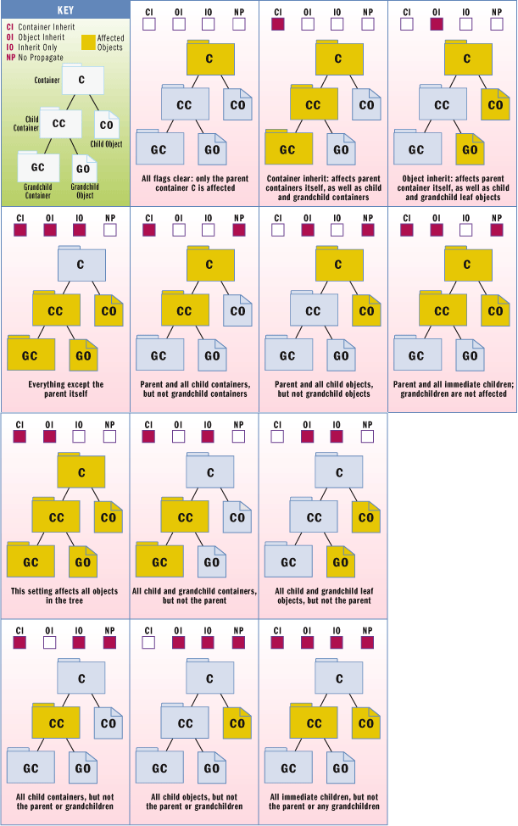

Le tableau suivant vous permet d'interpréter les codes.

|  |  |
| --- | --- |
| **Code** | **Portée de l'application de l'entrée de contrôle d'accès** |
| Rien | Ce dossier uniquement |
| OI | Ce dossier et les fichiers |
| CI | Ce dossier et les sous-dossiers |
| IO | L'entrée de contrôle d'accès ne s'applique pas au fichier/répertoire en cours |
| (OI)(CI) | Ce dossier, les sous-dossiers et les fichiers |
| (OI)(CI)(IO) | Les sous-dossiers et les fichiers seulement |
| (CI)(IO) | Les sous-dossiers seulement |
| (OI)(IO) | Les fichiers seulement |

Exemples:

* ajouter des autorisations NTFS

icacls.exe c:\test /grant administrateurs:(OI)(CI)(F)

icacls.exe c:\test /grant system:(OI)(CI)(F)

* remplacer les autorisations NTFS

icacls.exe c:\test /grant:r *S-1-5-11:(OI)(CI)(M)

* modifier le propriétaire

icacls.exe c:\test /setowner administrateurs

* rétablir l'héritage par défaut sur un répertoire

icacls.exe c:\toto /reset

* supprimer toutes les ACE héritées

icacls.exe c:\toto /inheritance:r

* attribuer des autorisations NTFS sur un répertoire à plusieurs utilisateurs

icacls.exe c:\toto /grant Administrateurs:(OI)(CI)(F) SYSTEM:(OI)(CI)(F) u1:(OI)(CI)(M)

**Utiliser PowerShell pour exécuter la commande ICACLS**

Si une commande fonctionne dans une fenêtre CMD on peut l'exécuter dans une fenêtre PowerShell. Mais dans certaine situation, il faut modifier la syntaxe de la commande pour réussir à l'exécuter correctement.

**La syntaxe pour la commande "icacls" si on l'exécute dans une fenêtre CMD**

* icacls.exe c:\toto /grant "tout le monde":(OI)(CI)(F)

**Voici deux solutions pour exécuter la commande "icacls" dans PowerShell**

solution 1a: on change la position des guillemets

* icacls.exe c:\toto /grant "tout le monde:(OI)(CI)(F)"

solution 1b: on peut utiliser la séquence **--%** pour indiquer à PowerShell de ne pas interpréter le reste de la ligne, solution valide à partir de "PowerShell 3.0"

* icacls.exe --% c:\toto /grant "tout le monde":(OI)(CI)(F)